**Муниципальное дошкольное образовательное учреждение детский сад комбинированного вида № 131**

**НОД «Спешим на помощь»**

**по ФЭМП с использованием логических блоков Дьенеша**

**в старшей группе**

**Подготовила воспитатель:**

**Зуева Ольга Борисовна**

**Комсомольск – на – Амуре**

**2022 год.**

**Конспект НОД по ФЭМП с использованием логических блоков Дьенеша**

**в старшей группе**

**Задачи:**

**Образовательные:**

Формировать элементарные математические представления:

* обучать детей сравнивать предметы и геометрические фигуры по двум и более свойствам:
* упражнять в количественном счете в пределах 10;
* развивать умение измерять с помощью мерки;
* формировать представления о пространстве *(право, лево)* и времени *(дни недели, время суток)*;

**Развивающие:**

 Развивать первичные приемы логического мышления *(формировать способность к наблюдению, сравнению, обобщению, классификации)* развивать речь как средство и форму мыслительной деятельности

Развивать умение выделять свойства в объектах (форма, цвет, размер, толщина)

**Воспитательные:**

Воспитывать любознательность, настойчивость в преодолении трудностей, достижении цели.

Материалы и оборудование: карточки по кол-ву детей; мяч; блоки Дьенеша; карточки с кодировками для блоков Дьенеша.

**Ход НОД:**

1 часть. Вводно-мотивационная.

Воспитатель: Колокольчик мой звенит, в круг всех приглашает.

- Ребята, сегодня на электронную почту пришло очень странное сообщение. Давайте послушаем его вместе. (ноутбук, видеозапись)

-Дорогие ребята! Мы жители с маленькой планеты счетоводов просим вас о помощи. Мы совсем недавно открыли для себя науку математику и очень хотели ее изучать, но злой колдун похитил у нас самую главную книгу арифметику. Он не хочет, чтобы мы стали грамотными. Колдун отправил книгу к вам, на Землю. И только вы сможете ее найти, если справитесь со всеми испытаниями. Помогите нам найти книгу.

-Ребята, поможем жителям планеты счетоводов найти книгу арифметику?

- да

- Ребята, а для чего надо изучать математику? Как вы думаете?

--не зная чисел, не будешь знать свой адрес

- не сможешь сесть в нужный автобус

- не сможешь поровну разделить конфеты между друзьями

- не сможешь посчитать в магазине сдачу

- не сможешь включить нужный канал на пульте телевизора

Воспитатель: Все верно, ребята, но чтобы пройти все испытания, которые приготовил нам колдун, давайте проведем маленькую разминку.

-Какой сегодня день недели, завтра, вчера?

- Который он по счету?

- Сколько дней в неделе?

-Какое время года?

-Какой месяц?

-Какое число следует за числом 5,6,…, назови предыдущие

- Посчитай от 10 до 5

- Сколько носов у 3 котов?

- Назови соседей числа 4

2 часть Основная

-Молодцы, ребята, теперь я вижу, что вы готовы ко всем испытаниям. Посмотрите на сундук, как его открыть?

- Что это за цифры, как вы думаете?

- Правильно, это код к замку, если правильно поставить пропущенные цифры, то сундук откроется.

- Каких цифр не хватает? (восстанавливаем весь числовой ряд).

Открываем сундук.

-Посмотрите, ребята, здесь конверты с заданиями от колдуна.

1. - И вот следующее задание: вам надо посчитать количество предметов на карточке и занять соответствующий стул. (дети считают и занимают свое место за столом0

-Почему ты занял это место, а не другое?

2. Воспитатель: Ребята, колдун заколдовал цветы на планете счетоводов , и чтобы их расколдовать, вам надо правильно раскодировать схему –подсказку. И тогда вырастет необычный цветок (индивидуальная карточка на каждого ребенка)

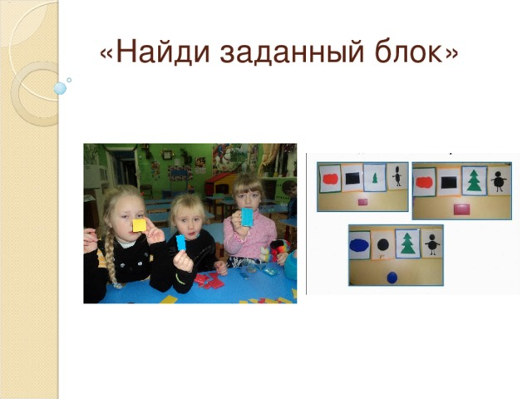

-Чтобы выполнить это задание, давайте вспомним некоторые символы.

- ну, а теперь найдите необходимый блок. (дети выполняют задание).

- Почему ты поставил этот блок?

-Молодцы, все справились с заданием. Теперь у жильцов планеты счетоводов будут вновь расти необычные цветы. А нам пора немного отдохнуть.

**Физминутка с обручами под музыку.**

**3. Накормим птиц.** Ребята, на планете счетоводов живут птицы, но жители не могут их накормить, так как не знают, как поровну разделить им корм. Давайте им поможем.

У нас есть 5 кормушек и целая миска пшена

Как разделить корм поровну между всеми птицами?

- можно использовать мерную ложечку

- давайте с помощью мерки разделим корм, посмотрим поскольку ложечек достанется каждой птице. Чтобы не запутаться , будем выкладывать фишки. Потом посчитаем количество ложек. (дети выполняют задание).

-Мы все пшено разделили?

-Поскольку ложек досталось каждой птице?

-Мы справились с этим заданием. Открываем следующий конверт.

**4**. **Расселим геометрические фигуры по домам.**

Продолжать закреплять знания операции классификации блоков по двум, трём, четырём признакам. Закреплять цвет и форму, размер геометрических фигур. Определять область пересечения в игре с обручами. Развивать способности к логическим действиям и операциям.

- Ребята, злой колдун заколдовал все геометрические фигуры на планете счетоводов и жители не могут расселить их по своим домикам. Давайте им поможем, рассели фигуры по своим домам. Используем обручи и схемы-подсказки.

- Давайте расселим фигуры по своим домам ( каждый ребенок берет фигуру и объясняет , почему он ее кладет в тот или иной обруч).

* **5**. за столами **«Найди недостающую фигуру».**

Развивать умение классифицировать и обобщать геометрические фигуры по признакам. Развивать ориентировку в пространстве, внимание, логическое мышление.

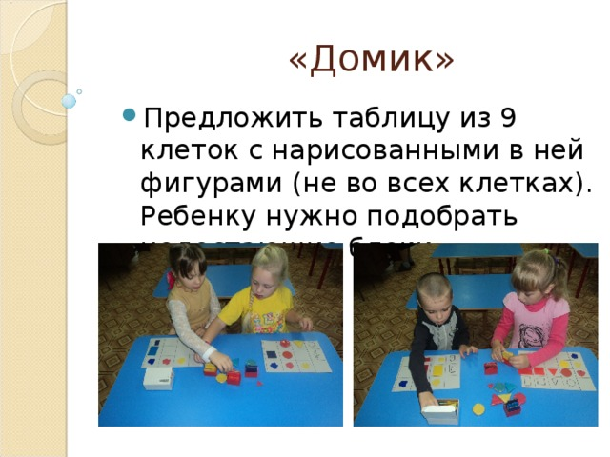

-Почему ты поставил эту фигуру?

-Объясни, почему ты в 3 ряду поставила именно эту фигуру, а не другую?

-Мы справились с заданием, Теперь у нас есть код.

6. У нас осталось последнее задание **«План-карта»** ( дети выполняют задание, находят книгу)

-Какое задание вам показалось самым сложным? Почему?

- Какое задание было самым интересным?

-Какое задание показалось самым легким ? Почему?